# PM2.5（细颗粒物）是什么？

PM2.5是直径小于或等于2.5微米的颗粒物，也称为细颗粒物或可入肺颗粒物，可直接进入肺部。PM2.5沉淀进肺泡后无法排除，会对呼吸系统和心血管系统造成很大伤害，引起包括支气管炎、哮喘、冠心病等疾病。

****一、PM2.5是什么****

PM2.5是直径小于或等于2.5微米的颗粒物，也称为细颗粒物或可入肺颗粒物，相当于头发丝直径的1/20，可直接进入肺部。虽然PM2.5只是地球大气成分中含量很少的组分，但它对空气质量和能见度等有重要的影响。PM2.5粒径小，面积大，活性强，易附带有毒、有害物质（如重金属、微生物等），且在大气中的停留时间长、输送距离远，因而对人体健康和大气环境质量的影响非常大。

****二、PM2.5的来源****

PM2.5的成分很复杂，主要取决于其来源。主要有自然源和人为源两种，但危害较大的是后者。自然源包括土壤扬尘（含有氧化物矿物和其他成分）、海盐、植物花粉、孢子、细菌等。自然界中的灾害事件，如火山爆发，森林大火等也会产生大量的细颗粒物。

人为源包括发电、冶金、化学等工业生产过程中对煤、石油等各种化石燃料的燃烧，机动车尾气排放，秸秆垃圾的焚烧及扬尘等。在室内，二手烟是颗粒物最主要的来源，另外，烹饪时所产生的油烟也是室内PM2.5的来源之一。

****三、PM2.5的危害****

致癌/危害指数：★★★★★星

与PM10不同，PM2.5以下的细微颗粒物，人体的鼻腔、咽喉已经挡不住，它们可以一路下行，进入细支气管、肺泡，再通过肺泡壁进入毛细血管，再进入整个血液循环系统。PM2.5沉淀进肺泡后无法排除，会对呼吸系统和心血管系统造成很大伤害，引起包括呼吸道受刺激、咳嗽、呼吸困难、加重哮喘、导致慢性支气管炎、心律失常、冠心病、心肺病患者的过早死等。2013年PM2.5被国际癌症研究机构（ IARC ）确认定为一级（最高级）致癌物。

****四、PM2.5日均浓度对应的指数等级表****

PM2.5是指大气中直径小于或等于2.5微米的颗粒物，也称为可入肺颗粒物。各个国家对其设定的标准各不相同，本文是中美PM2.5日均浓度对应的指数等级表，通过表格可以直观看到中美不同标准带来的差异。

2012年2月，中国环境保护部发布了《环境空气质量标准》（GB3095-2012），其中增设了PM2.5 的浓度限值，这个浓度限值是依照世界卫生组织建议的最宽松的过渡期标准制定的，即年平均浓度限值大于等于35μg/m³，24小时平均浓度限值大于等于75μg/m3，这项规定将于2016年1月1日开始实行。

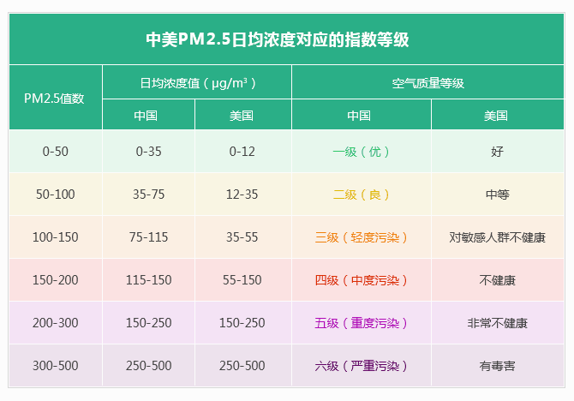

表中信息来自中国环保部官网和美国环保署（EPA）官网

*注：PM2.5指数，即AQI空气质量的PM2.5的分指数，代表当前空气中PM2.5细颗粒物污染物的实测浓度值（24小时平均浓度）。*

从表中可以看出，中国PM2.5的标准在200以下和美国PM2.5的标准相差比较大。也就是当设备测试出PM2.5的浓度12μg/m³以下时，美国称为好，而PM2.5的浓度在35μg/m³以下，中国就为优，但美国只能称之为“中等”，而且快要达到轻度污染了。其原因就是中国PM2.5的标准比美国宽松，也从侧面反映了中国的空气污染比美国严重。

所以当我们看到国内展现空气优秀的时候记得可以对比一下美国标准，要知道在PM2.5的浓度在35μg/m³ 的时候，人体长期暴露会增加大约15%的死亡风险。

****五、PM2.5指数级别对健康带来什么影响****

根据中国环保网的空气质量检测标准，PM2.5指数级别分为：

|  |  |  |  |
| --- | --- | --- | --- |
| PM2.5 | 空气质量等级 | 空气质量详细评测 | 户外活动建议 |
| 0～50 | 优 | －不存在空气污染问题  －对公众的健康没有任何危害。 | －各类人群可以正常活动 |
| 50~100 | 良 | －空气质量被认为是可以接受的  －除极少数对某种污染物特别敏感的人以外，对公众健康没有危害 | －极少数异常敏感人群应减少户外活动  －会对敏感人群造成呼吸道不适感，有的人会出现咳嗽，口感，头晕等症状 |
| 100～150 | 轻度污染 | －易感人群症状有轻度加重  －健康人群出现刺激症状。 | －儿童、老年人及心脏病、呼吸系统疾病患者应减少长时间高强度户外锻炼。 |
| 150～200 | 中度污染 | 进一步加剧易感人群症状，可能对健康人群心脏、呼吸系统有影响 | －儿童、老年人及心脏病、呼吸系统疾病患者应避免长时间高强度户外锻炼  －一般人群应减少户外锻炼。 |
| 200～300 | 重度污染 | －心脏病和肺病患者症状加剧，运动耐受力降低  －健康人群普遍出现症状 | －儿童童、老年人及心脏病、呼吸系统疾病患者应停留在室内，停止户外活动  －健康人群减少户外活动 |
| >300 | 严重污染 | －健康人群运动耐受力降低  －有明显强烈症状，提前出现某些疾病。 | －儿童、老年人及心脏病、呼吸系统疾病患者停止户外活动，避免体力消耗  －健康人群避免户外活动 |

世界卫生组织在《空气质量准则》中指出：当PM2.5年均浓度达到每立方米35微克时，人的死亡风险比每立方米 10微克的情形约增加15%。一份来自联合国环境规划署的报告称，PM2.5每立方米的浓度上升20毫克，中国和印度每年会有约34万人死亡。我国南开大 学国家环境保护城市空气颗粒物污染防治重点实验室、中国环境科学研究院大气环境研究所专家发布的论文也称，“PM2.5浓度每升高10微克/立方米，我国 居民每日死亡率上升0.31%”。面对PM2.5的严重危害，空气负离子健康机正 在逐渐进入市民的家中。空气负离子健康机采用最新的离子变换器技术(Ion converter)，能生成等同于大自然状态的生态小粒径负氧离子。中国空气负离子暨臭氧研究学会专家组编写的《空气负离子在医疗保健及环保中的应用》 一书中多次讲到：空气中的轻离子(小粒径负离子)对小至0.01微米、在工业上难以除去的的微粒飘尘，有百分之百的沉降去除效果。所以空气负离子健康机对 PM2.5的治理有着良好的效果。

现在天气慢慢转凉，又马上到雾霾的高发季节了。为了避免PM2.5对人体造成的伤害，要提前做好预防治理措施。切除癌细胞不等于后患无忧，生态负离子防治癌症复发。